شعبة : علوم تجريبية
تصحيح اختبار الفترة الثانية
التمرين الأول : ( 04 نقاط )
سلم التنقيط
1 – تحديد الكمية الابتدائية للمتفاعلين :
n₀(CaCO₃) = = = 2 .10 ⁻² mol
0.25

0.25

0.5

0.25

0.25

0.5

0.5

0.25

0.5

n₀(H ⁺) = C .V = 0,1 . 0,1 = 10⁻² mol
2 - جدول التقدم :
CaCO₃(s) + 2H⁺(aq) = CO₂(g) + Ca²⁺(aq) +H₂O(l) |  |  |  |  | المعادلة
كمية المادة بـــ mol |  |  |  |  | التقدم | حالة الجملة
بزيادة | 0 | 0 | 0.01 | 0.02 | 0 | ح.الابتدائية
بزيادة | x | x | 0.01-2x | 0.02-x | x | ح. الانتقالية
بزيادة | x_{f} | x_{f} | 0.01-2x_{f} | 0.02-x_{f} | x_{f} | ح. النهائية

- - المتفاعل المحد :
- بفرض أن المتفاعل المحد CaCO₃ :
0 ,02 –x_{max} = 0 ومنه x_{max} = 0,02 mol
- بفرض أن المتفاعل المحد H⁺ :
0 ,01-2x_{max} = 0 ومنه x_{max} = 5 . 10⁻³ mol
x_{max} أصغر من أجل H⁺ وهو المتفاعل المحد .
x_{max} = 5 . 10⁻³ mol
4 - عبارة x بدلالة :
من جدول التقدم :
n ( ) = n₀ ( ) – 2 x بالقسمة على V
=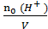 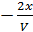 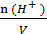
=
و منه : = x
5 -
عندما = x 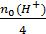
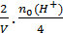 =
و منه : 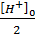 =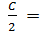
من البيان : = 50 mmol.L⁻¹
بالاسقاط نجد : 70 s t =
6 ) أ -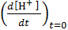=
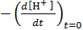 =
يمثل المقدار B السرعة الحجمية لاختفاء H⁺
ب - بإدخال على طرفي المعادلة :
لدينا :
= x

سلم التنقيط
= 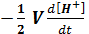 ) = 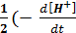
0.25

0.25

0.25

0.5

01

0.5

0.5

0.5

0.25

0.25

0.25

0.25

ومنه =

A₀ = - = - 2 mmol.L⁻¹.s ⁻¹
=
التمرين الثاني : ( 04 نقاط )
1 – عبارة ثابت الحموضة :
K_{A} =
2 – العلاقة بين الـ pH و الـ pKa :
pK_{A} = – log K_{A} = – log ،pK_{A} = – log [H₃O⁺]_{éq} – log
pK_{A} = pH – log pH = pK_{A} + log
3 – تعيين النسبة :
من العلاقة السابقة نجد أن :
log = pH – pK_{A} = 10^{pH–pKA}= 10^{(5,7 – 6,4)} = 0,20
استنتاج الفرد الكيميائي الغالب : من العلاقة أعلاه نجد أن :
[HCO₃–_{(aq)}]_{éq} < [CO₂,H₂O] 1>
و منه الفرد الغالب في المحلول هو : CO₂,H₂O
4 – جدول التقدم :

CO₂, H₂O + H₂O () = HCO₃⁻(aq) + H₃O⁺ |  |  |  | المعادلة
كمية المادة بـــ mol |  |  |  | التقدم | حالة الجملة
0 | 0 | بزيادة | n₀(CO₂,H₂O) | 0 | ح.الابتدائية
x | x | بزيادة | n₀(CO₂,H₂O) – x | x | ح. الانتقالية
x_{f} | x_{f} | بزيادة | n₀(CO₂,H₂O) – x_{f} | x_{f} | ح. النهائية

أ – العلاقة : [HCO₃–_{(aq)}]_{éq} = [H₃O⁺]_{éq} و أن [H₃O⁺] = 10^{–pH}
ب – قيمة [HCO₃–]_{éq} :
[HCO₃–_{(aq)}]_{éq} = 10^{–5,7} = 2,0×10^{–6} mol.L^{–1}
جـ - قيمة [CO₂,H₂O]_{éq} : لدينا
K_{A} = و حيث أن : [HCO₃–_{(aq)}]_{éq} = [H₃O⁺]_{éq} = 10^{-PH}
و منه : [CO₂,H₂O]_{éq} = 10^{(6,4 –2×5,7)} = 10^{–5} mol.L^{–1} K_{A} =
د – قيمة c : لدينا
[CO₂,H₂O]_{éq} = = c – [H₃O⁺]_{éq} c = [CO₂,H₂O]_{éq}+ 10^{–pH}
و منه : c = 1,0×10^{–5} + 10^{–5,7} = 1,2×10^{–5} mol.L^{–1}

سلم التنقيط
التمرين الثالث : ( 04 نقاط )
0.5

0.25
0.25

0.25
0.25

0.25

0.25

0.25

0.25

0.25

0.25

0.25

0.25

0.25

0.25

1 – الإشعاع $α$ هو النمط ${}_{2}^{4}{}\text{He}$ و الإشعاع $β^{−}$ هو النمط ${}_{−1}^{0}{}e$ .
2 – مكونات نواة الكوبالت هي :
- العدد الكتلي : $A=\text{60}$ أي أن : $N=A−Z$
- العدد الذري : $Z=\text{27}$ و منه : $N=\text{60}−\text{27}=\text{33}$
3 – معادلة التفكك :
$${}_{\text{27}}^{\text{60}}{}\text{Co}→{}_{Z}^{A}{}X+{}_{−1}^{0}{}e$$
بتطبيق قانونا صودي نجد : $A=\text{60}$ و $Z=\text{28}$
ومنه النواة : ${}_{Z}^{A}{}X$ هي النواة ${}_{\text{28}}^{\text{60}}{}\text{Ni}$
فتكون معادلة التفكك هي : ${}_{\text{27}}^{\text{60}}{}\text{Co}→{}_{\text{28}}^{\text{60}}{}\text{Ni}+{}_{−1}^{0}{}e$
4 – أ ) عبارة $A$ بدلالة $A_{0},λ,t$ :
$A=A_{0}\text{.}e^{−λt}$
ب ) إثبات العلاقة :

لدينا : $A=A_{0}\text{.}e^{−λt}$ بأخذ لوغاريتم الطرفين :
$\text{ln}A=\text{ln}(A_{0}\text{.}e^{−λt})⇒\text{ln}A=−λt+\text{ln}A_{0}→(1)$
جـ ) إيجاد $λ$ بيانيا :
البيان عبارة عن خط مستقيم لا يمر من المبدأ معادلته من الشكل : $\text{ln}A=\text{at}+b→(2)$

حيث $a$معامل توجيه البيان و $b$ نقطة تقاطعه مع محور التراتيب .
- بمطابقة $(1)$ و $(2)$ نجد أن :
$a=−λ=−\frac{Δ\text{ln}A}{Δt}=−\frac{1\text{.}1}{8\text{.}5}⇒λ=0\text{.}\text{13}{\text{ans}}^{−1}=4\text{.}\text{12}×{\text{10}}^{−9}S^{−1}$
د ) تعريف زمن نصف العمر :
هو الزمن اللازم لتفكك نصف الأنوية الابتدائية .
قيمته : $t_{12}=\frac{\text{ln}2}{λ}=\frac{0\text{.}\text{69}}{0\text{.}\text{13}}⇒t_{12}=5\text{.}3\text{ans}$
هـ ) حساب المدة الزمنية : لدينا
$A=A_{0}\text{.}e^{−λΔt}⇒\frac{A}{A_{0}}=e^{−λΔt}⇒Δt=−\frac{1}{λ}\text{ln}(\frac{A}{A_{0}})→(3)$
نجد $A_{0}$ :
$$A_{0}={λN}_{0}=λ\frac{m}{M}N_{A}=4\text{.}\text{12}×{\text{10}}^{−9}×\frac{{\text{10}}^{−6}}{\text{60}}×6\text{.}\text{02}×{\text{10}}^{\text{23}}=4\text{.}\text{13}×{\text{10}}^{7}\text{Bq}$$
و منه نجد : $(3)⇒Δt=−\frac{1}{0\text{.}\text{13}}\text{ln}\frac{2\text{.}\text{42}×{\text{10}}^{7}}{4\text{.}\text{13}×{\text{10}}^{7}}≈4\text{ans}$

التمرين الرابع : ( 04 نقاط )
سلم التنقيط
1 – المعادلة التفاضلية :

0.5

0.25

0.25

0.25

0.25

0.5

0.5

0.25

0.25

0.25

0.5

0.25

حسب قانون جمع التوترات :
$u_{C}+u_{R}=E→(1)$
و حيث أن : $u_{R}=\text{Ri}$ و $i=\frac{\text{dq}}{\text{dt}}$ و $\frac{\text{dq}}{\text{dt}}=C×\frac{{\text{du}}_{C}}{\text{dt}}$$u_{R}=\text{RC}×\frac{{\text{du}}_{C}}{\text{dt}}⇐$
و بالتعويض في $(1)$ نجد : $u_{C}+\text{RC}×\frac{{\text{du}}_{C}}{\text{dt}}=E→(2)$
2 – عبارة $τ$ وحدته : لدينا : $τ=\text{RC}$

$\left[τ\right]=\left[\text{RC}\right]=\frac{\left[U\right]}{\left[I\right]}×\frac{\left[I\right]×\left[t\right]}{\left[U\right]}⇒\left[τ\right]=\left[t\right]$ ومنه $τ$ هي وحدة زمن .
3 – التحقق من الحل :
لدينا : $u_{C}=E(1−e^{−\frac{t}{τ}})⇒\frac{{\text{du}}_{C}}{\text{dt}}=\frac{E}{τ}e^{−\frac{t}{τ}}$
نعوض عن $u_{C}(t)$ و $\frac{{\text{du}}_{C}}{\text{dt}}$ في العلاقة $(2)$ فنجد :
$E−{\text{Ee}}^{−\frac{t}{τ}}+\text{RC}×\frac{E}{τ}e^{−\frac{t}{τ}}=E⇒E=E$ و هي محققة .
4 – العبارة الحرفية لشدة التيار :
لدينا : $i=C\frac{{\text{du}}_{C}}{\text{dt}}=C×\frac{E}{\text{RC}}e^{−\frac{t}{τ}}⇒i(t)=\frac{E}{R}e^{−\frac{t}{τ}}$
5 – أ ) طريقة الربط :
المدخل
المأخذ

R
A
B

ب ) تعين قيمة كل من : $E,τ,R$ :
من البيان لدينا : $E=\text{15}V$( تقاطع المنحني مع محور التراتيب ) .
$τ=\text{100}S$( تقاطع المماس مع محور الفواصل ) .
و منه :
$R=\frac{τ}{C}=\frac{\text{100}}{\text{250}×{\text{10}}^{−6}}⇒R=\text{400}KΩ$
جـ ) العبارة :
لدينا $u_{C}+u_{R}=E⇒u_{R}=E−u_{C}⇒{\text{Ee}}^{−\frac{t}{τ}}=E−u_{C}$

$⇒\frac{E}{E−u_{C}}=e^{−\frac{t}{τ}}⇒t_{1}=τ\text{ln}(\frac{E}{E−u_{1}})$

- قيمة $t_{1}$ :
$$t_{1}=\text{100}\text{ln}(\frac{\text{15}}{\text{15}−\text{10}})⇒t_{1}≈\text{110}S$$

سلم التنقيط
التمرين التجريبي : ( 04 نقاط )
0.25

0.25

0.25

0.25

0.25

0.25

0.25

0.25

1 – أ ) معادلة التفاعل :
$$\text{HA}+H_{2}O=A^{−}+H_{3}O^{+}$$
ب ) عبارة ثابت الحموضة :
أولا ننشئ جدول التقدم :
$$\text{HA}+H_{2}O=A^{−}+H_{3}O^{+}$$ |  |  |  | المعادلة
كمية المادة بـــ mol |  |  |  | التقدم | حالة الجملة
0 | 0 | بزيادة | n₀(HA) | 0 | ح.الابتدائية
x | x | بزيادة | n₀(HA)-x | x | ح. الانتقالية
x_{f} | x_{f} | بزيادة | n₀(HA)-x_{f} | x_{f} | ح. النهائية

لدينا $K_{a}=\frac{{\left[A^{−}\right]}_{\text{éq}}×{\left[H_{3}O^{+}\right]}_{\text{éq}}}{{\left[\text{HA}\right]}_{\text{éq}}}$
من جدول التقدم : $\left[A^{−}\right]=\left[H_{3}O^{+}\right]=\frac{x_{f}}{V}$
$\left[\text{HA}\right]=C−\frac{x_{f}}{V}$
بالتعويض نجد : $K_{a}=\frac{(\frac{x_{f}}{V})^{2}}{C−\frac{x_{f}}{V}}⇒K_{a}=\frac{x_{f^{2}}}{V(\text{CV}−x_{f})}$
جـ ) مخطط الصفة الغالبة على سلم الـــ$\text{pH}$ :
7
0
4=pH = pKa
pH
[HA]=[A^{-]}
مجال تغلب الأساس
[HA]<[A^{-]}

مجال تغلب الحمض
[HA]>[A^{-]}

14
3pH =

الصفة الغالبة هي الصفة الحمضية .
د ) حساب النسبة : لدينا $\text{pH}={\text{pK}}_{a}+\text{log}\frac{\left[A^{−}\right]}{\left[\text{HA}\right]}$
$$⇒\text{pH}−{\text{pK}}_{a}=\text{log}\frac{\left[A^{−}\right]}{\left[\text{HA}\right]}⇒\frac{\left[A^{−}\right]}{\left[\text{HA}\right]}={\text{10}}^{\text{pH}−{\text{pK}}_{a}}⇒\frac{\left[A^{−}\right]}{\left[\text{HA}\right]}=0\text{.}1$$
نستنتج أن النسبة هي أقل من الواحد و منه فإن الصفة الغالبة هي الصفة الحمضية .
2 – أ ) كتابة معادة التفاعل :
$$\text{HA}+{\text{OH}}^{−}→A^{−}+H_{2}O$$
ب ) عبارة ثابت التوازن :
$K=\frac{{\left[A^{−}\right]}_{\text{éq}}}{{\left[\text{HA}\right]}_{\text{éq}}×{\left[{\text{OH}}^{−}\right]}_{\text{éq}}}$
نضرب و نقسم على $H_{3}O^{+}$ فنجد :

$$K=\frac{{\left[A^{−}\right]}_{\text{éq}}×{\left[H_{3}O^{+}\right]}_{\text{éq}}}{{\left[\text{HA}\right]}_{\text{éq}}×\left[{\text{OH}}^{−}\right]×{\left[H_{3}O^{+}\right]}_{{\text{éq}}_{\text{éq}}}}⇒K=\frac{K_{a}}{K_{e}}$$
جـ ) حساب قيمة ثابت التوازن :
$K=\frac{K_{a}}{K_{e}}⇒K={\text{10}}^{\text{14}−{\text{pK}}_{a}}={\text{10}}^{\text{10}}$
و منه التفاعل تام لأن : $K>{\text{10}}^{4}$

سلم التنقيط

3 – أ ) الرسم التخطيطي :
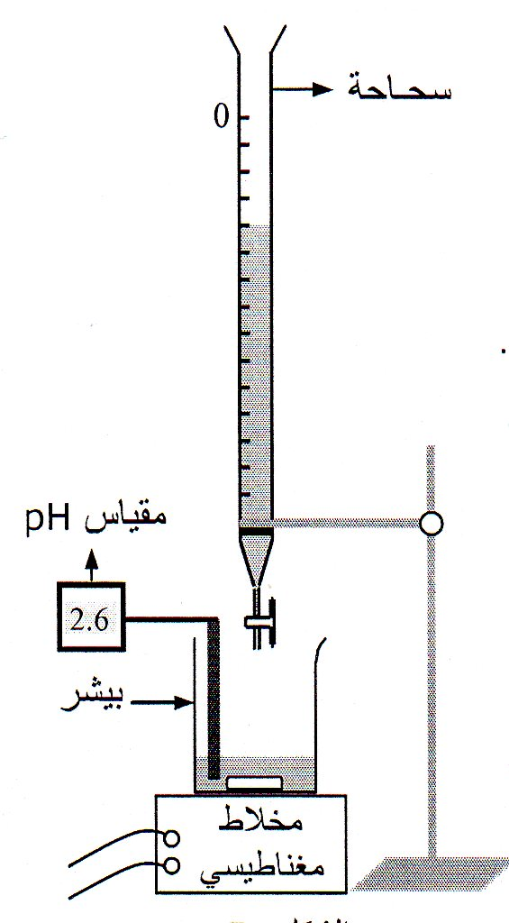
سحاحة

المحلول المعايِر

0.25
مقياس pH

المحلول المعايَر
بيشر

0.25

0.25

0.25

0.25

0.25

0.25

0.25

ب ) الكاشف المناسب :
لدينا معايرة حمض ضعيف بأساس قوي حيث تكون ${\text{pH}}_{E}>7$و منه الكاشف المناسب هو :
أحمر الكريزول حيث ${\text{pH}}_{E}$تنتمي لمجال تغير لون الكاشف .
جـ ) حساب تركيز الحمض :
لدينا : عند التكافؤ تتساوى كمية المواد المتفاعلة أي أن :
$$C_{a}×V_{a}=C_{b}×V_{\text{bE}}⇒C_{a}=\frac{C_{b}×V_{\text{bE}}}{V_{a}}=\frac{0\text{.}\text{02}×\text{14}\text{.}4}{\text{10}}$$
و منه : $C_{a}=0\text{.}\text{0288}{\text{mol}}/L$
د ) حساب كمية الحمض في 10 mL من المعلول المعاير :
$n_{1}=C_{a}×V_{a}=0\text{.}\text{0288}×0\text{.}\text{01}=2\text{.}\text{88}×{\text{10}}^{−4}\text{mol}$
- حساب كمية الحمض في الحوجلة :
$$n_{2}=C_{a}×V^{'}=0\text{.}\text{0288}×0\text{.}1=2\text{.}\text{88}×{\text{10}}^{−3}\text{mol}$$
هـ ) استنتاج الكتلة :
لدينا $m=n×M⇒m=2\text{.}\text{88}×{\text{10}}^{−3}×\text{176}$

و منه : $m≈0\text{.}5g=\text{500}\text{mg}$
تعني أن قرص من الفيتامين$C\text{500}$ يحتوي على $\text{500}\text{mg}$ من حمض الأسكوربيك .

